Dva vrabci

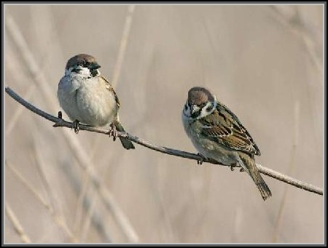

Dva vrabčáci si šťastně našli úkryt před zimou na jednom stromě. Tím stromem byla vrba. Jeden z vrabčáků se uhnízdil na samém vršíčku vrby, zatímco druhý si našel místečko dole, tam, kde se strom začínal rozvětvovat.

Po nějakém čase se chtěl horní vrabec začít kamarádit. Aby začal řeč, zaštěbetal: „Čimčim, jak jsou ty listy krásně zelené!“ Vrabec zezdola to však vzal jako provokaci. Suše se ozval: „Jsi snad slepý? Ty nevidíš, že listy jsou bíle?“ Horní vrabec se rozzlobil: „Ty sám jsi slepý! Jsou zelené!“

Vrabec z vršku cítil, jak mu začíná vřít krev, nerozmýšlel se a vrhl se ke svému protivníkovi dolů, aby mu dal co proto. Právě se do sebe chtěli pustit, ale ještě předtím zvedli hlavičky a podívali se vzhůru, aby každý z nich podpořil svou pravdu.

Vrabčák, který sem slétl shora, překvapením jen vydechl: „Čimčim, koukej, ony jsou skutečně bílé.“ Obrátil se ke svému sokovi a nabídl mu: „Pojď se schválně podívat na ty listy seshora, tam, odkud jsem se na ně díval předtím já.“ A tal zalétli na vršek vrby a tentokrát začimčarovali společně: „Koukej, ty listy jsou zelené!“

Nikoho neodsuzujte dřív, než poznáte jeho úhel pohledu.

